Mahout安装配置

1、Mahout简介
Mahout是Hadoop的一种高级应用。其目标如下（出自官网）：The Apache Mahout™ project's goal is to build an environment for quickly creating scalable performant machine learning applications.
其目标在于快速的创建机器学习的APP，分布式的计算则由MapReduce或Spark引擎去执行。所以Mahout只在Hadoop集群的NameNode节点上安装一个即可，其他数据节点上不需要安装。

2、mahout安装配置
解压安装mahout：
tar zxvf apache-mahout-distribution-0.11.1.tar.gz -C /opt/hadoop
创建软链接：
ln -s apache-mahout-distribution-0.11.1/ mahout
环境变量的配置：
vi /etc/profile
配置内容如下：
#set mahout environment
export MAHOUT_HOME=/opt/hadoop/mahout
export PATH=$PATH:$MAHOUT_HOME/bin
使环境变量生效：
source profile
验证：
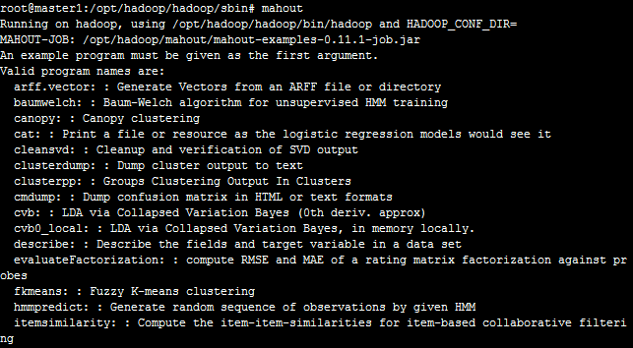

测试
例子出自：http://www.linuxidc.com/Linux/2014-01/94575.htm
下载一个文件synthetic_control.data，下载地址：http://archive.ics.uci.edu/ml/databases/synthetic_control/synthetic_control.data
①．将synthetic_confrol.data上传至hadoop文件系统中
hdfs dfs -put /opt/tmpdata/synthetic_control.data /user/root/testdata
②．运行mahout自带例子
hadoop jar /usr/local/mahout-distribution-0.7/mahout-examples-0.11.1-job.jar org.apache.mahout.clustering.syntheticcontrol.kmeans.Job

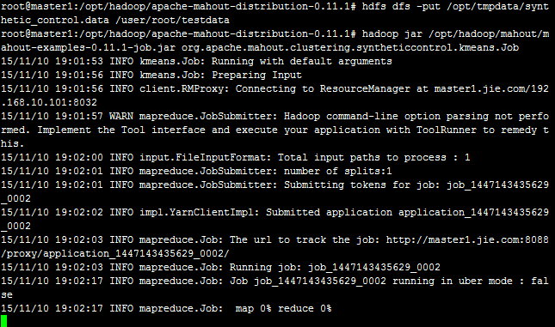
查看结果
hdfs dfs -ls /user/root/output
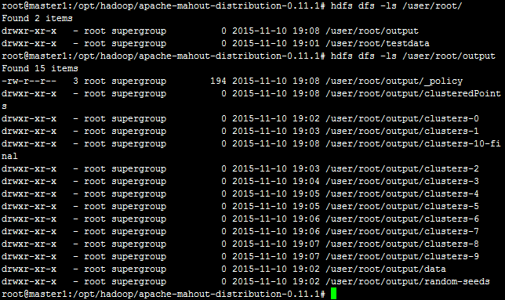

至此，表明集群安装成功。

